1 实验内容

实现列表车次信息，点击可以进入进行修改

2 实验效果

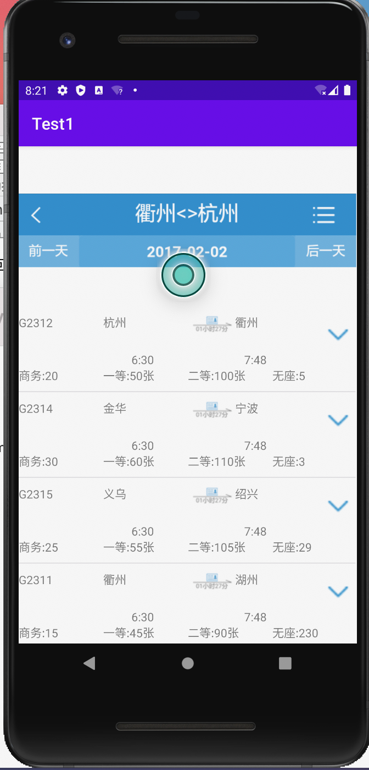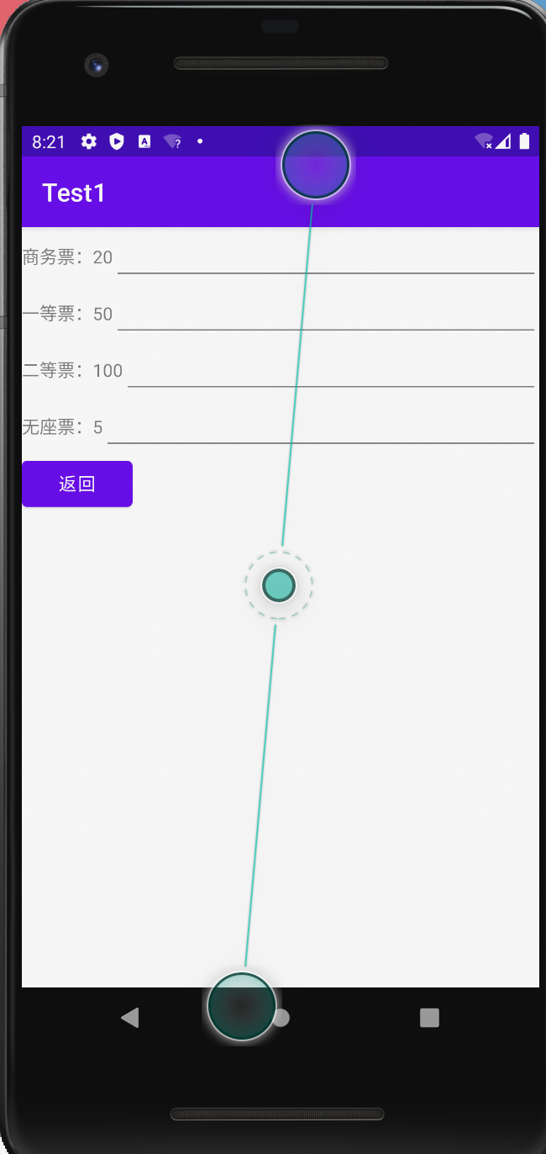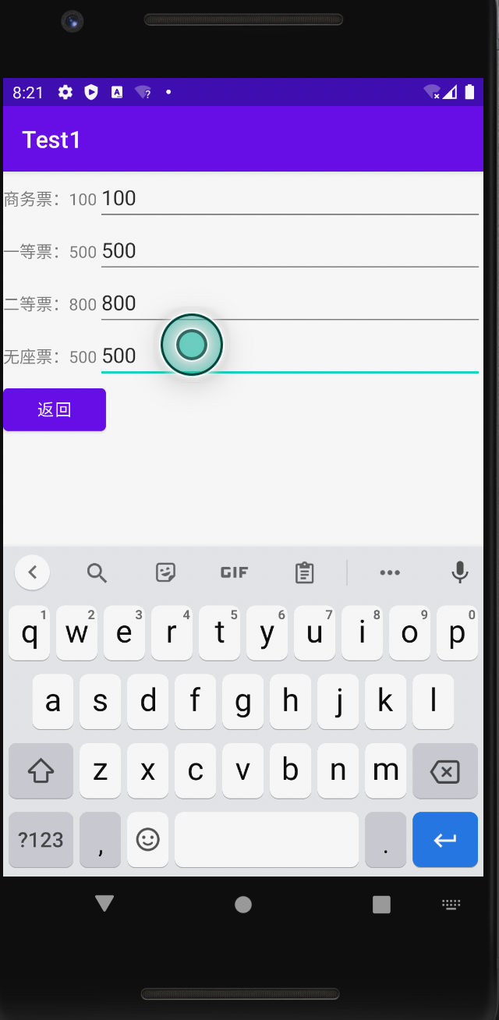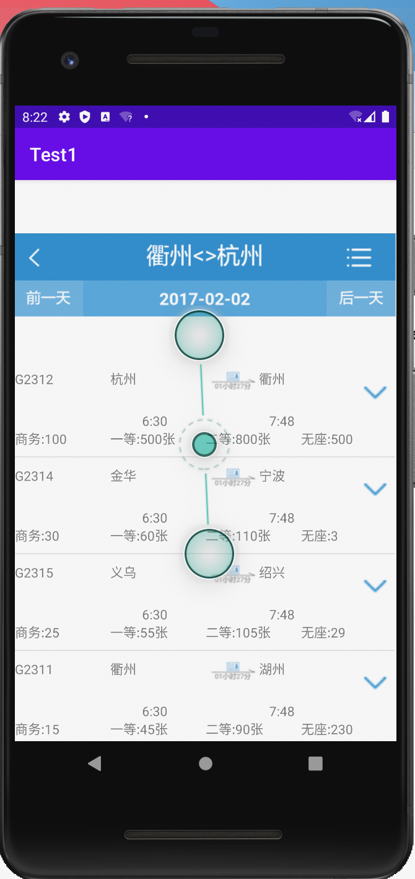

3 实验实现过程

主要难点是列表的点击效果的实现，由于没有库函数可以调用，需要自己重载。 adapter.setOnKotlinItemClickListener(object : TrainAdapter.IKotlinItemClickListener {

override fun onItemClickListener(position: Int) {

//Toast.makeText(applicationContext, trainList[position].name, Toast.LENGTH_SHORT).show()

val intent = Intent(this@MainActivity,MainActivity2::class.java)

intent.putExtra("shangwu_num", trainList[position].shangWu)

intent.putExtra("first_num", trainList[position].firstNumber)

intent.putExtra("second_num", trainList[position].secondNumber)

intent.putExtra("wuzuo_num", trainList[position].wuZuo)

pos = position

startActivityForResult(intent,1)

}

})

后续就是基本的activity创建，调用，传参数和回调